附件1

公共汽车K21路线走向图

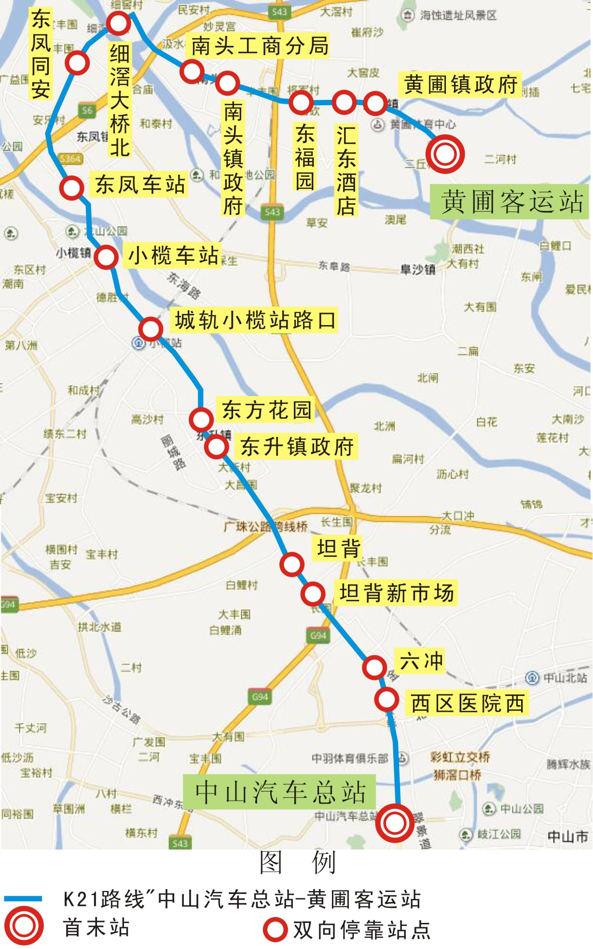

附件2

公共汽车506路线走向图

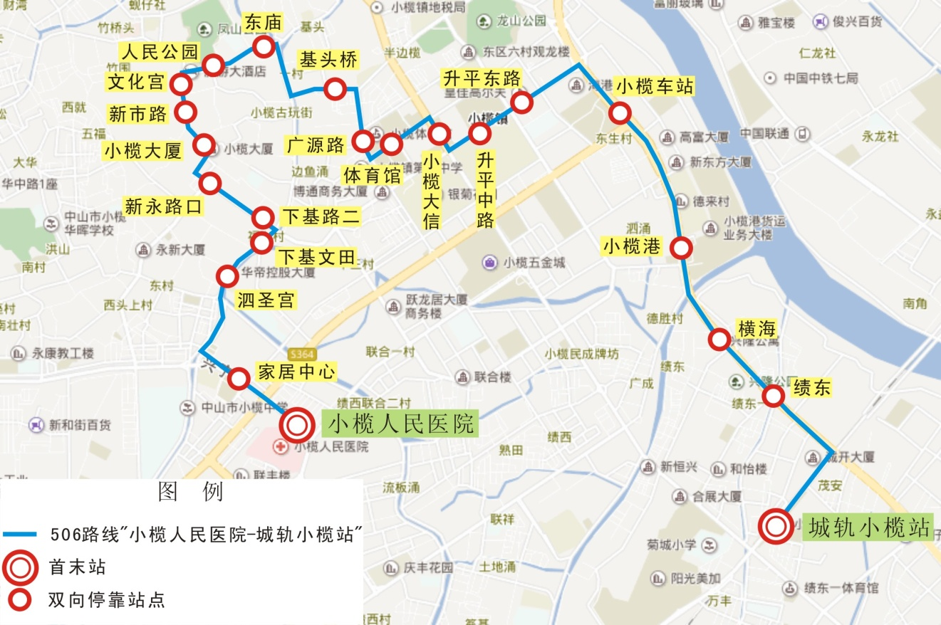

附件3

公共汽车081路线走向图

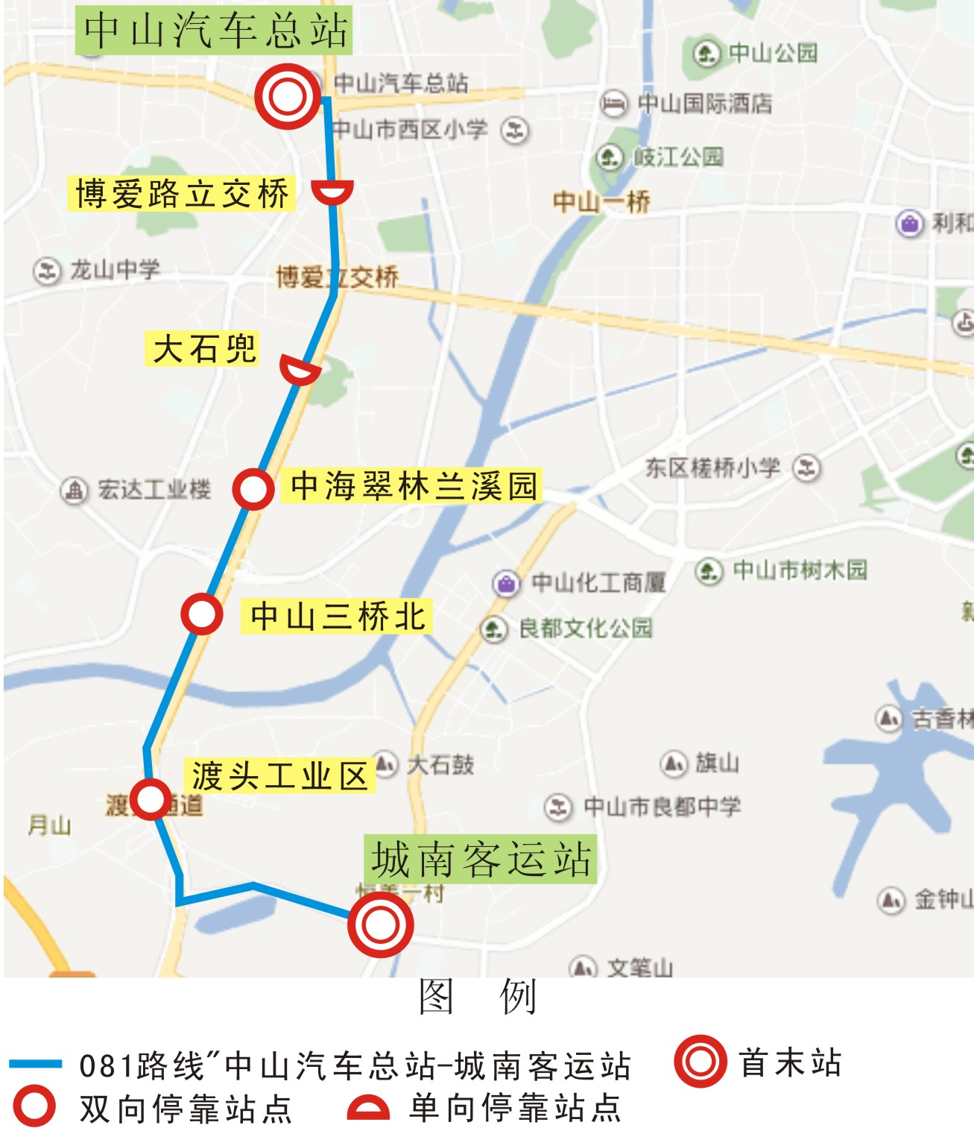

附件4

公共汽车303路线走向图

